
Об установлении и изменении границ (черты) села Церковное Новомирского сельского округа Железинского района
Совместные постановление акимата Железинского района Павлодарской области от 3 марта 2026 года № 73/3 и решение Железинского районного маслихата Павлодарской области от 6 марта 2026 года № 227/8
В соответствии с пунктом 5 статьи 108 Земельного кодекса Республики Казахстан, подпунктом 3) статьи 12 Закона Республики Казахстан "Об административно-территориальном устройстве Республики Казахстан", акимат Железинского района ПОСТАНОВЛЯЕТ и Железинский районный маслихат РЕШИЛ:
1. Установить и изменить границы (черту) села Церковное Новомирского сельского округа Железинского района, общей площадью 4579,2 гектар согласно приложениям 1,2 к настоящему совместному постановлению и решению.
2. Государственному учреждению "Отдел земельных отношений Железинского района" внести необходимые изменения в земельно-учетную документацию.
3. Настоящие совместные постановление и решение вводятся в действие по истечении десяти календарных дней после дня их первого официального опубликования.
Аким Железинского района | А. Шайхимов
Председатель районного маслихата | Т. Даулетов
Приложение 1
к совместному постановлению
акимата Железинского района
от "3" марта 2026 года
№ 73/3 и решению
Железинского районного
маслихата
от "6" марта 2026 года
№ 227/8
Экспликация земель села Церковное Новомирского сельского округа Железинского района
Гектар
Общая площадь | Всегосельскохозяйственных  угодий | В том числе |  |  | Прочие
Общая площадь | Всегосельскохозяйственных  угодий | Пашня | Сенокос | Пастбища | Прочие
4579,2 | 3995,2 | 715 |  | 3280,2 | 584
Приложение 2
к совместному постановлению
акимата Железинского района
от "3" марта 2026 года
№ 73/3 и решению
Железинского районного
маслихата
от "6" марта 2026 года
№ 227/8
ПРОЕКТ УСТАНОВЛЕНИЯ И ИЗМЕНЕНИЯ ГРАНИЦ ЗЕМЕЛЬ СЕЛА ЦЕРКОВНОЕ, НОВОМИРСКОГО СЕЛЬСКОГО ОКРУГА, ЖЕЛЕЗИНСКОГО РАЙОНА, ПАВЛОДАРСКОЙ ОБЛАСТИ

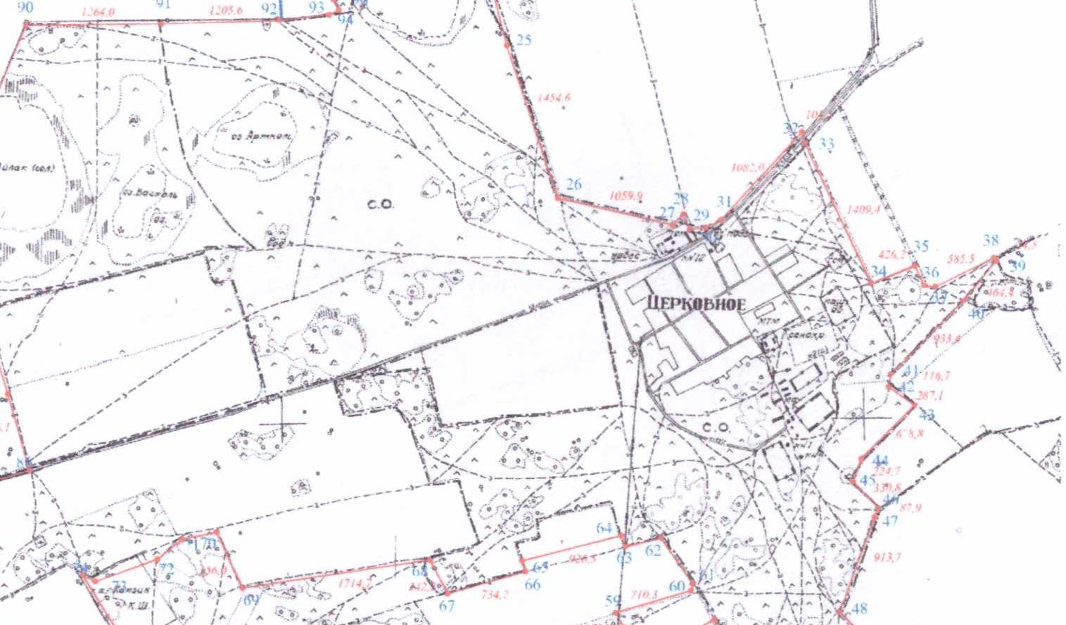

Экспликация по угодьям (га)
 | Наименование  строк | Всего земель в границах | в том числе
 | пашня | Всего земель в границах | Пастбища естественные | Пастбища коренного улучшения | Итого с/х угодий | солончаки | Под водой
 | По проекту на год основания | 4771,2 | 715 | 3094,2 | 186 | 3995,2 | 102 | 199
продолжение таблицы
в том числе
ле со по ло са | до ро ги | Зас троен ная часть насе лен ного пункта | Прочие земли |  |  |  |  | Земли постороннего пользования
ле со по ло са | до ро ги | Зас троен ная часть насе лен ного пункта | все го | В том числе |  |  |  | ГУ "Учреждение по охране лесов и животного мира" | ГУ "Управление пассажир ского транспорта автомо бильных дорог Павл. Обл." | ГУ "Аппарат акима Новомир ского сельского округа Железин ского района"
 |  |  |  | Кладбища и скотомогильники | свалки | Канавы, дамбы | Других угодий | ГУ "Учреждение по охране лесов и животного мира"
7 | 36 | 236 | 4 |  | 4 |  |  | 180 | 11 | 1

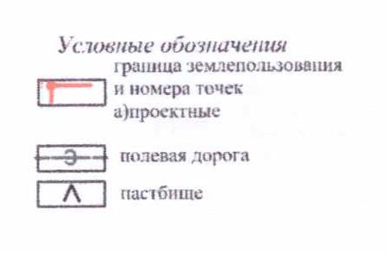

© 2012. РГП на ПХВ «Институт законодательства и правовой информации Республики Казахстан» Министерства юстиции Республики Казахстан

